¿Cómo crear una instancia con Ubuntu 20.04 LTS en Amazon AWS?

Vamos a Amazon AWS

En mi caso usaré los servidores de N. Virginia por ser estudiante de Harvard, ya que tengo free tier.

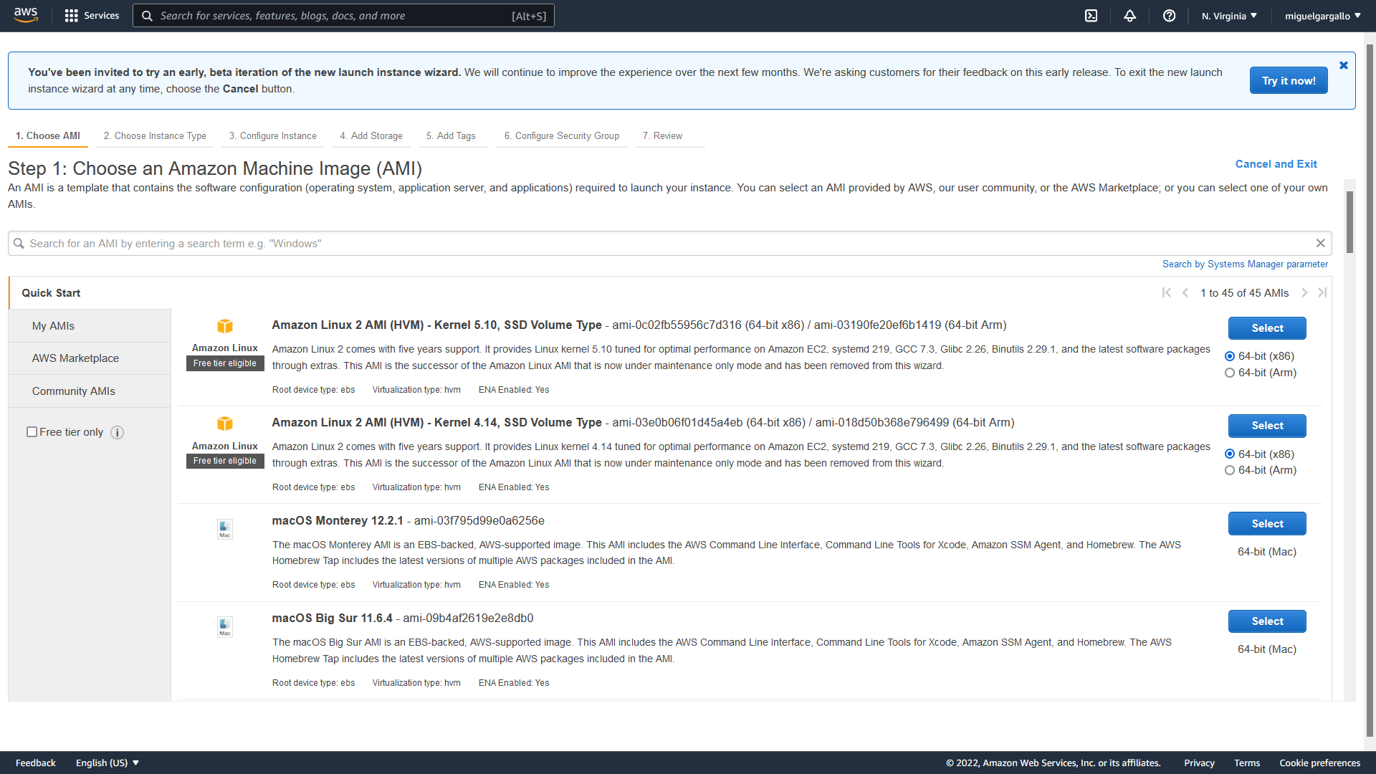

Busco Ubuntu 20.04 LTS

Seleccionamos la que nos entra en nuestro tier:

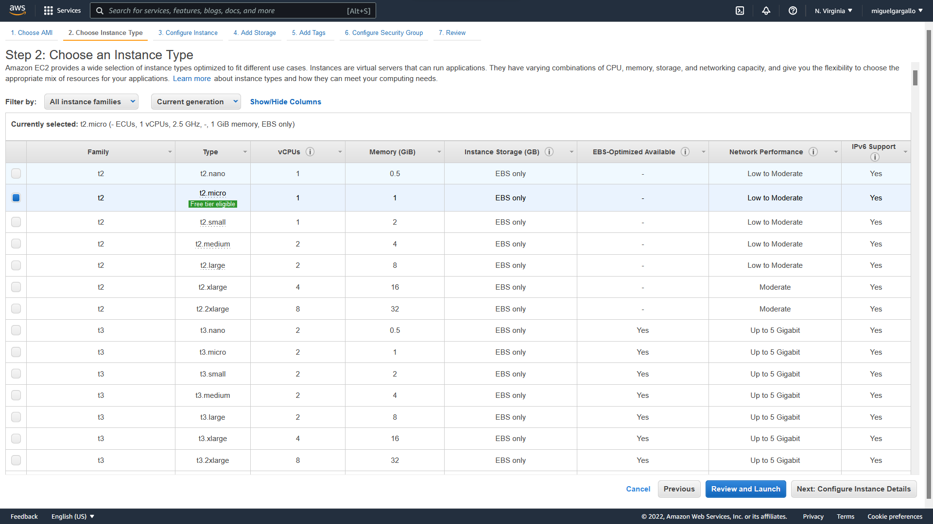

Y no le damos a Review and Launch, le damos a “Next: Configure Instance Details”, porque vamos a añadir mas espacio al disco duro, debido a que nos entran 30GB. Y por defecto incorporará 8GB.

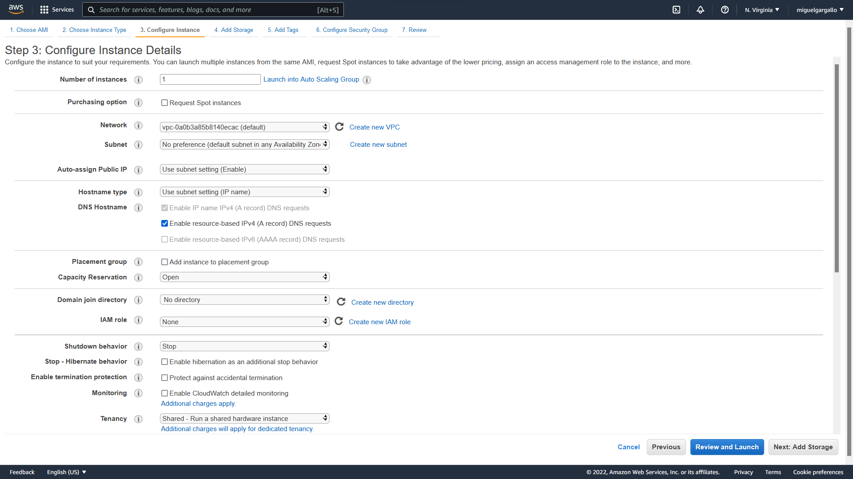

Vamos a “next: Add Storage”

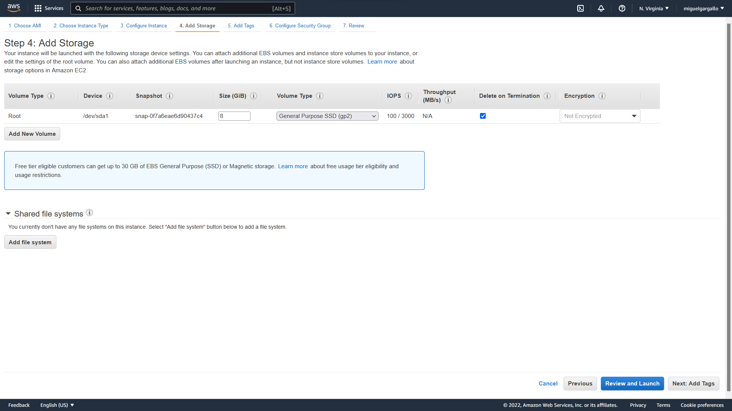

Cambiamos el 8 por 30 y añadimos encriptación.

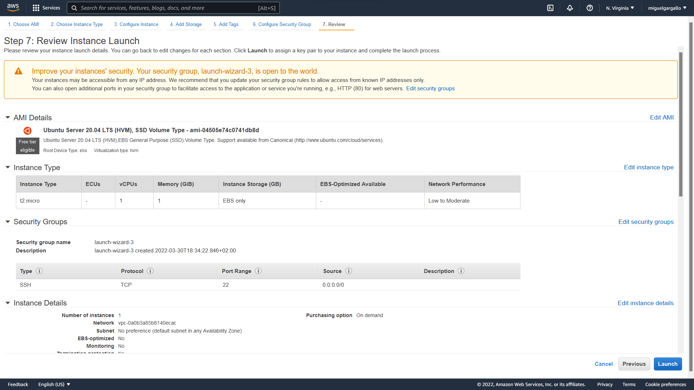

Revisamos que todo esté correcto y le damos a “Launch”

Y abrimos los puertos:

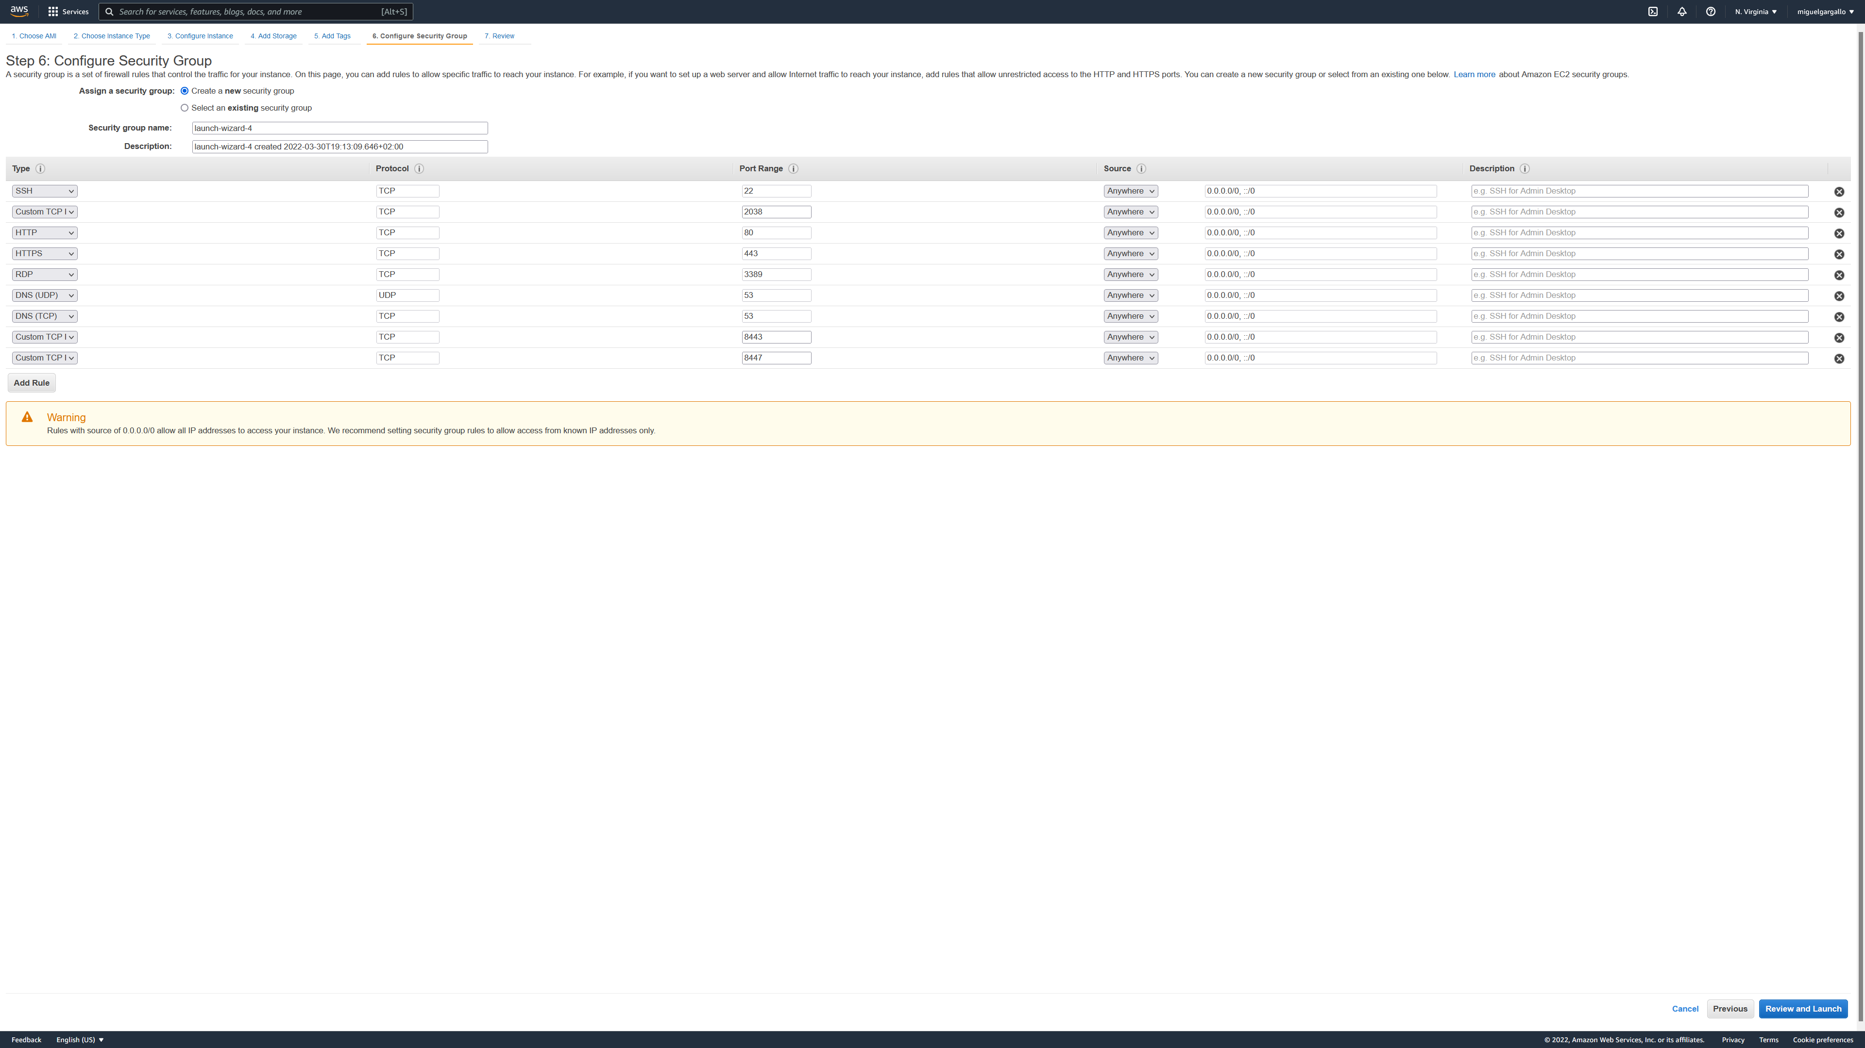

Añadimos etiquetas, para saber que recursos gastan mas o cuales menos, en comparación con Azure, este es mas limitado.

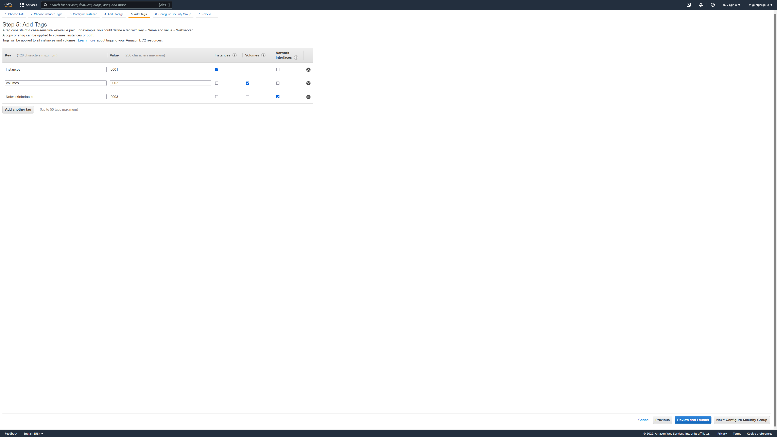

Descargamos la llaves:

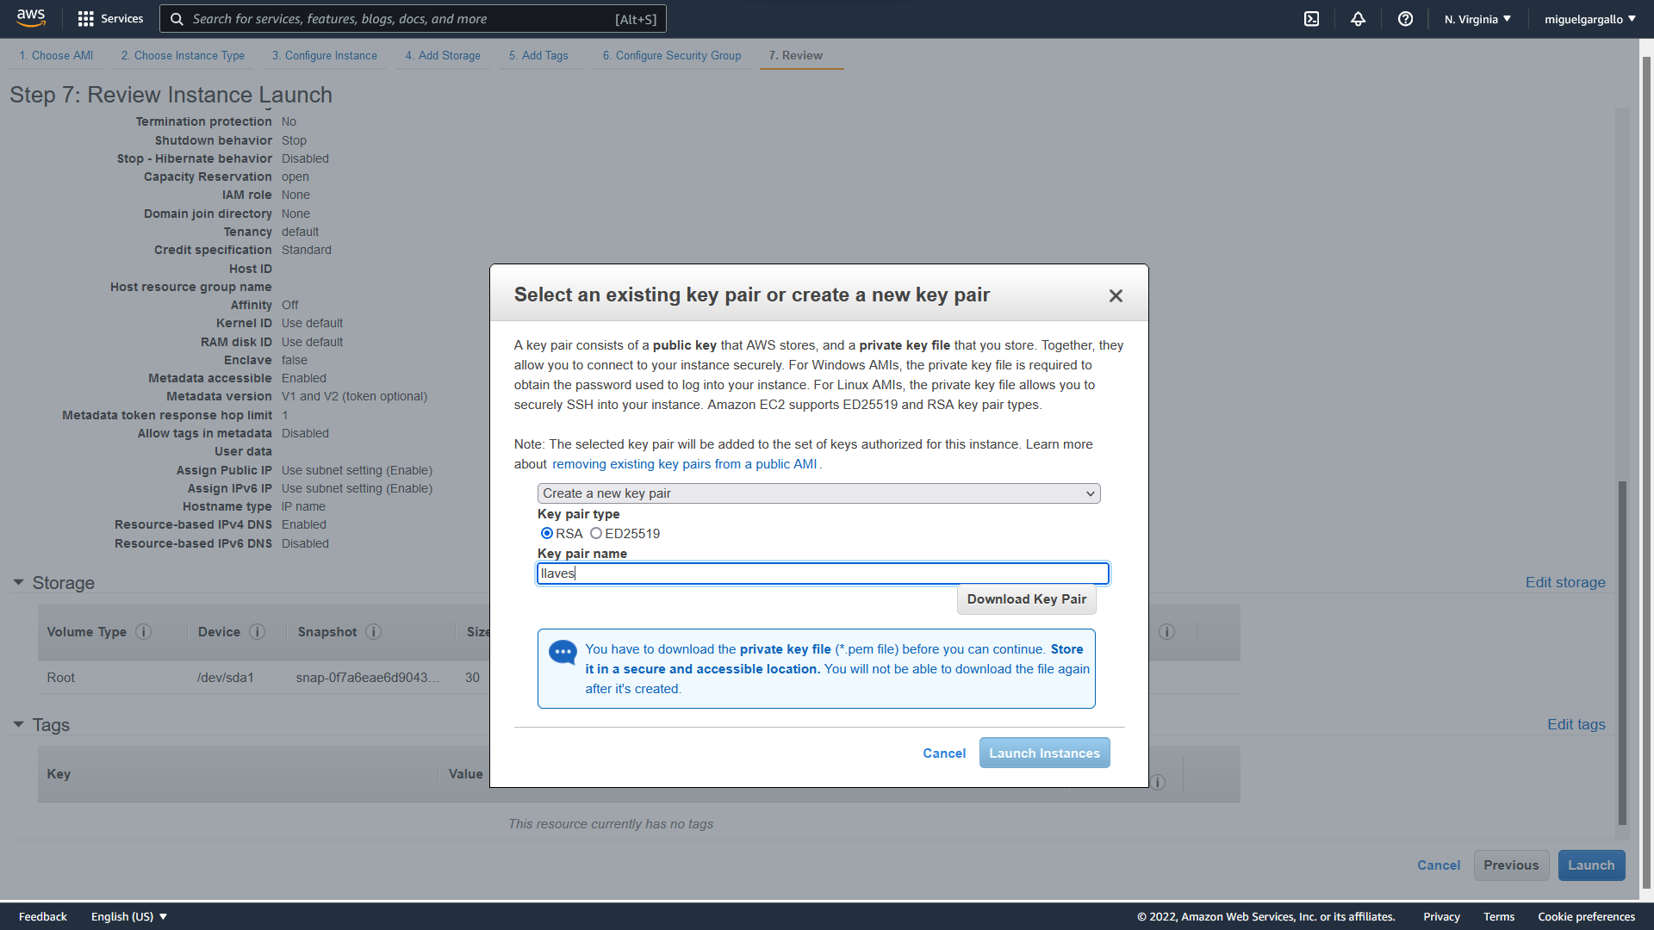

Creamos las llaves SSH para poder acceder mas tarde, con chmod 400 llaves.pem y le damos a launch Instances.

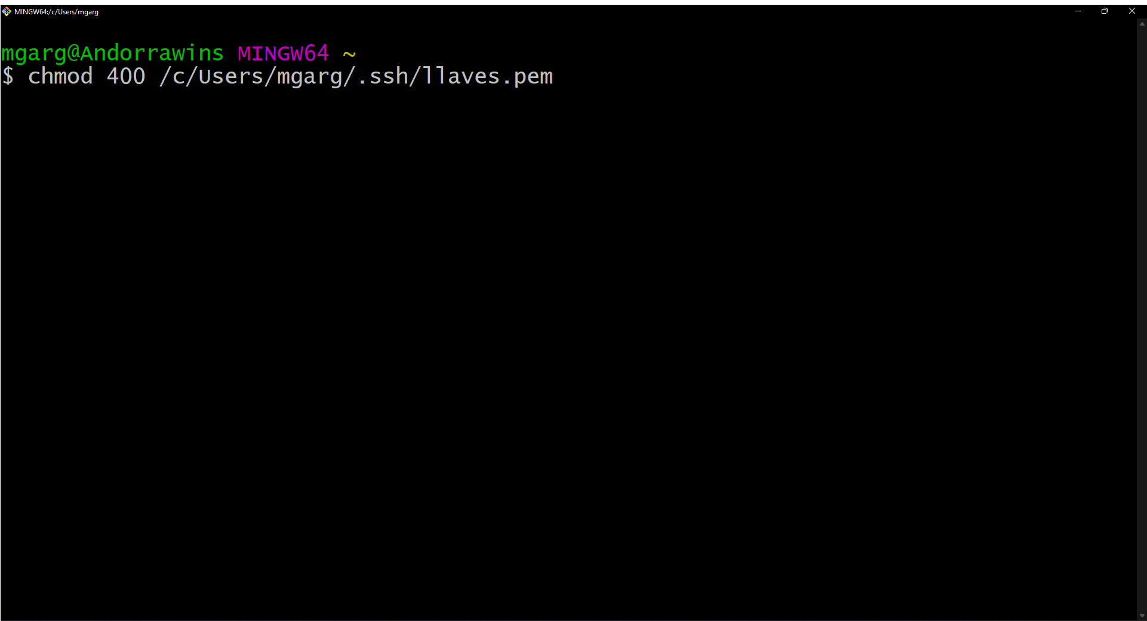

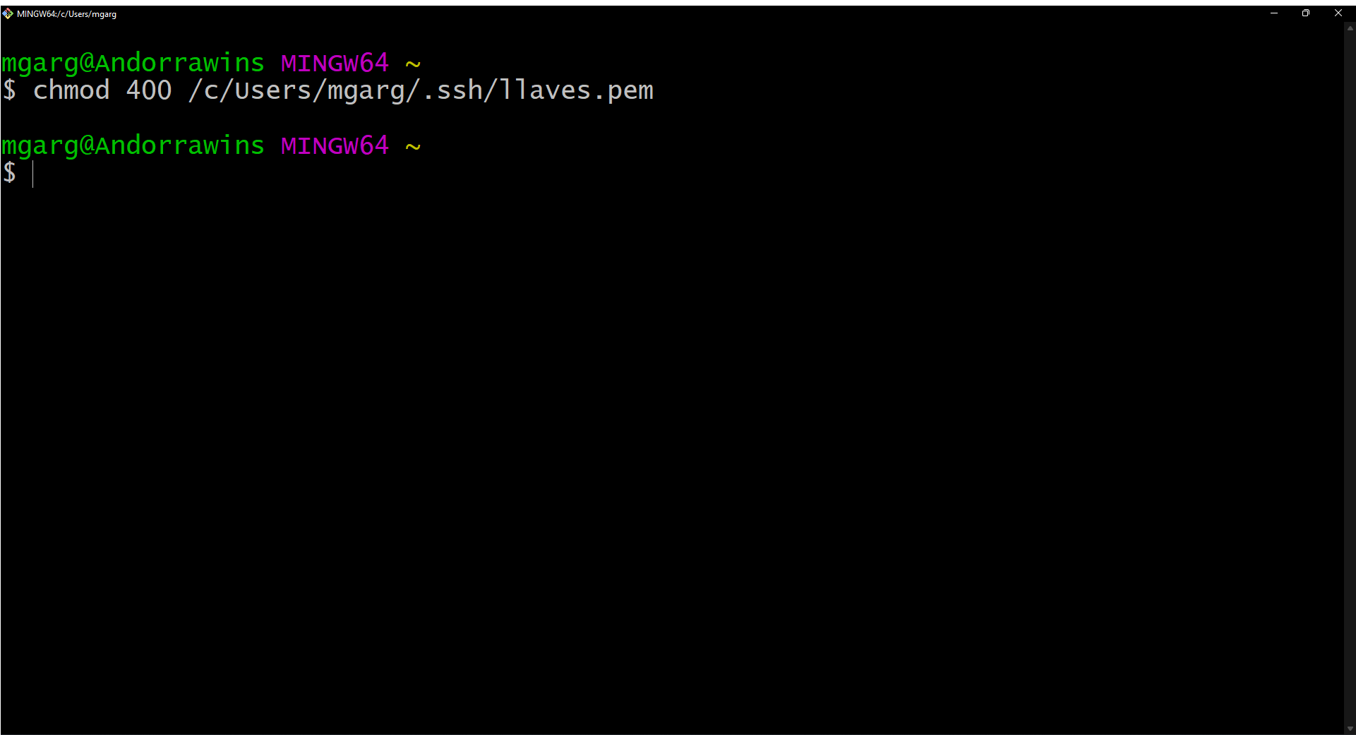

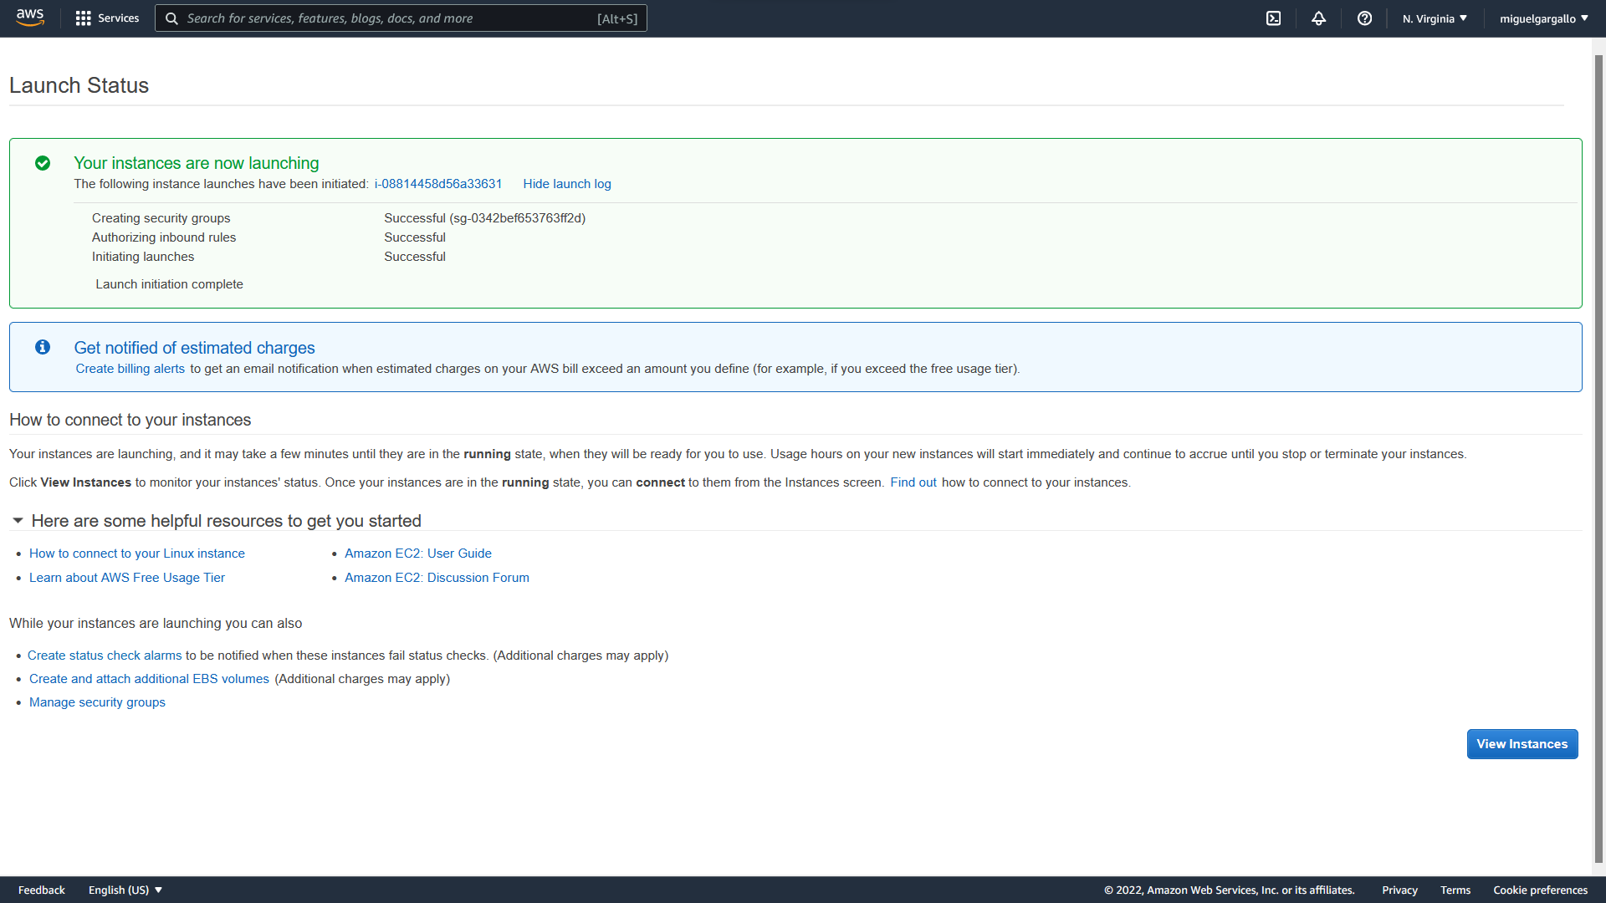

Una vez aquí, nos vamos a nuestra instancia y le damos a Connect:

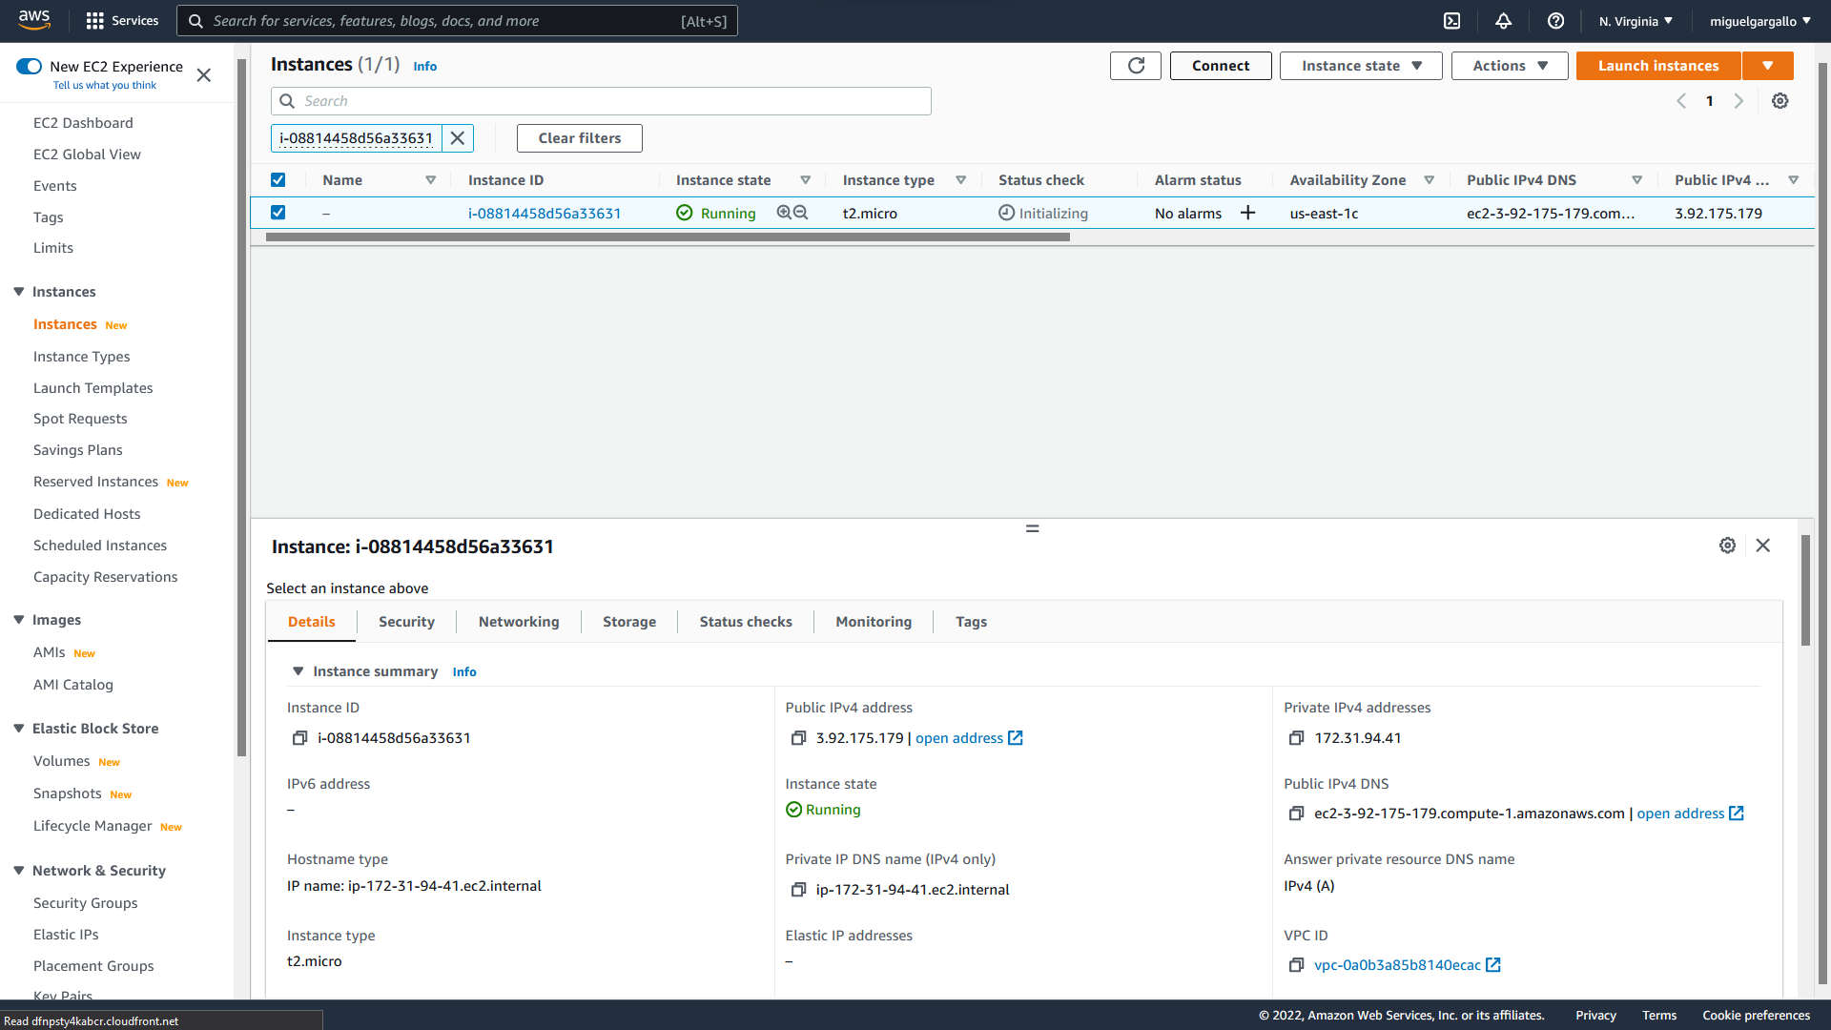

En nuestro caso, le damos a Connect Instance:

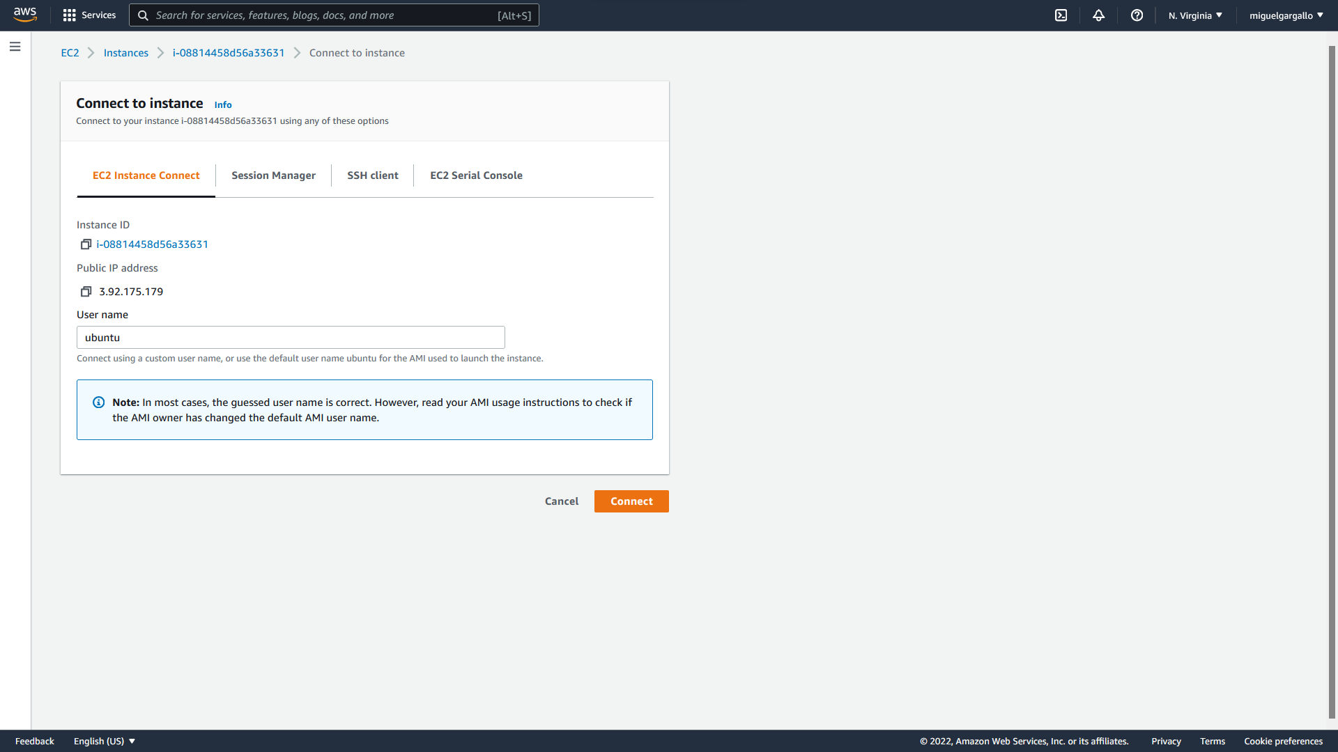

Entramos:

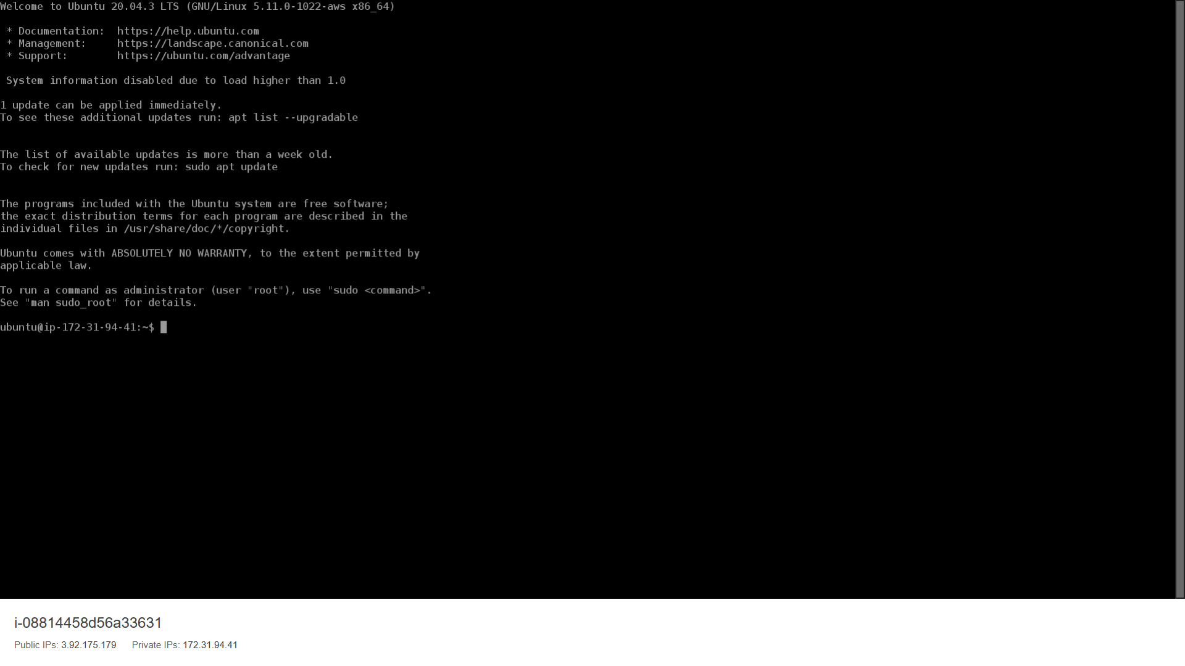

Así de fácil es crear una instancia.

¿Cómo cambiar las contraseñas de los usuarios: ubuntu y root?

sudo passwd root

sudo passwd ubuntu

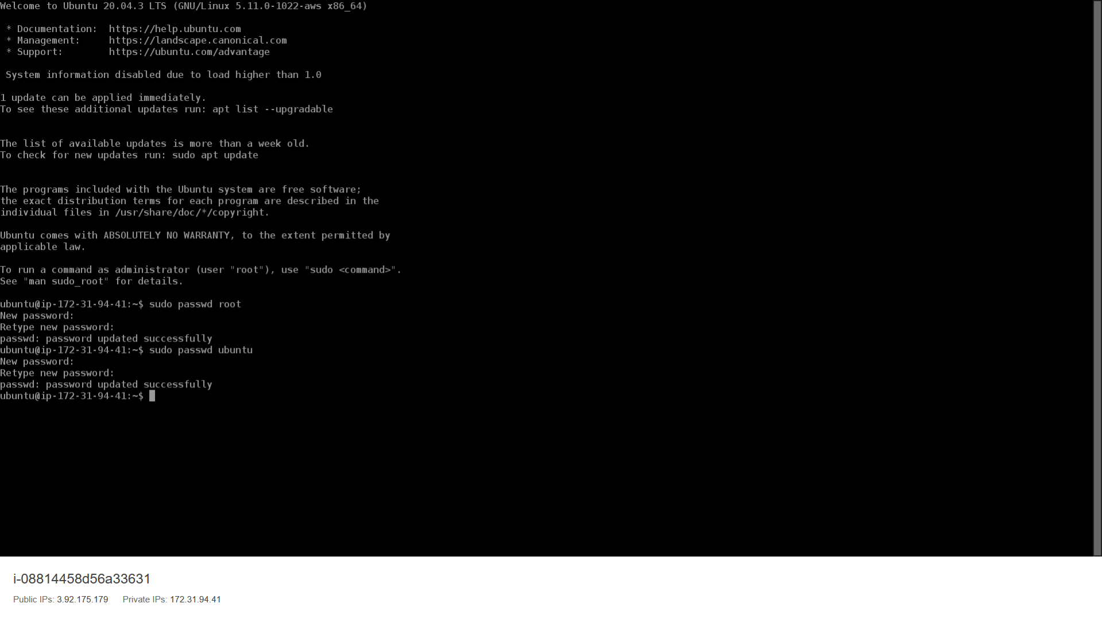

¿Cómo Acceder desde root?

sudo nano /etc/ssh/sshd_config

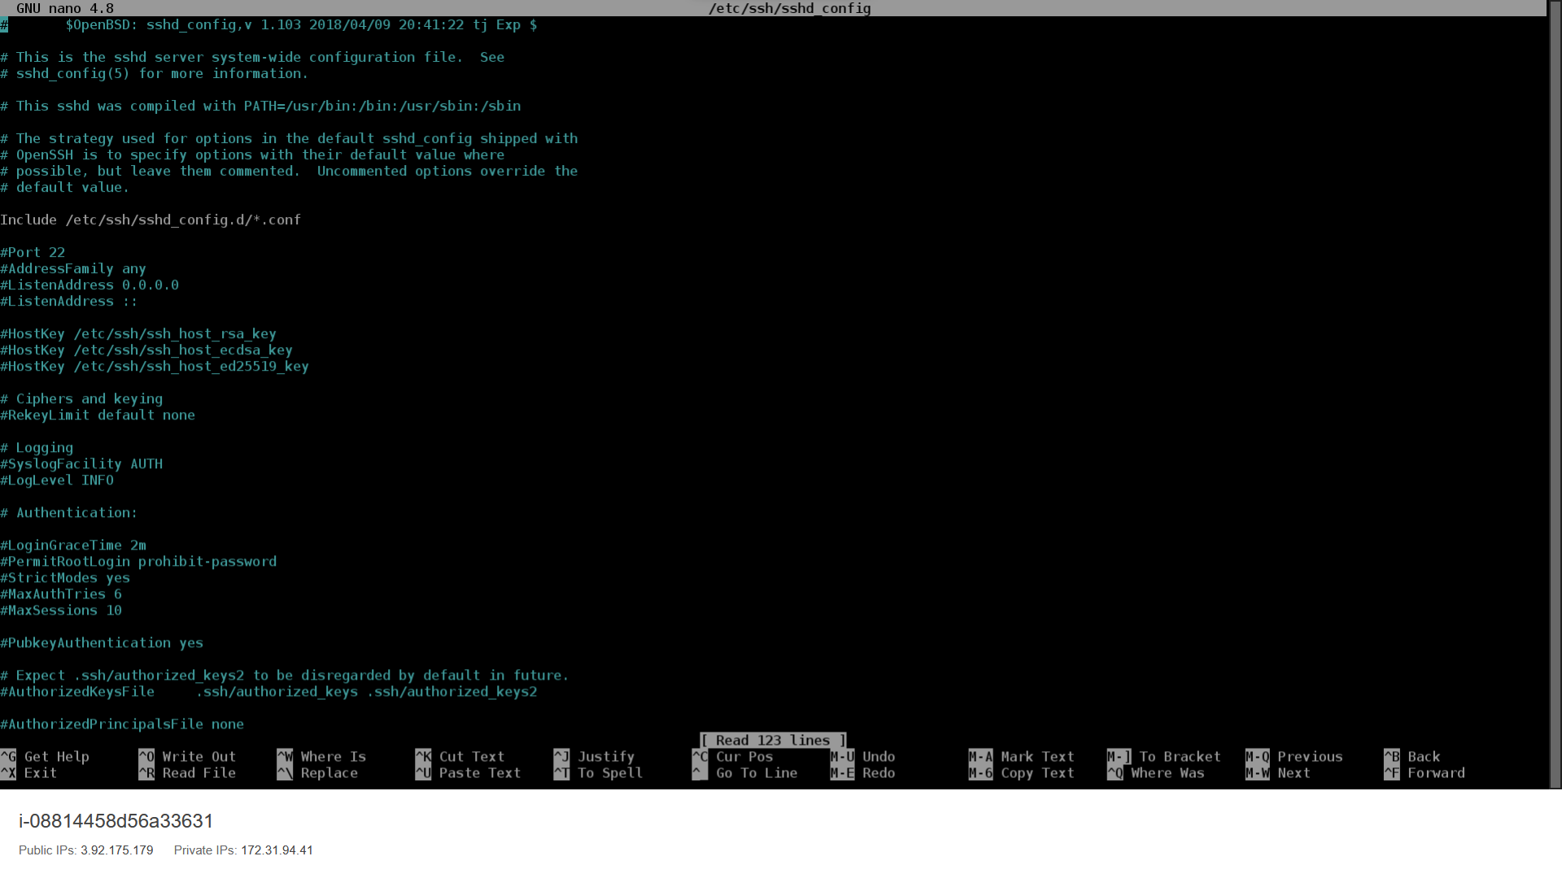

Y lo cambiamos por esto:

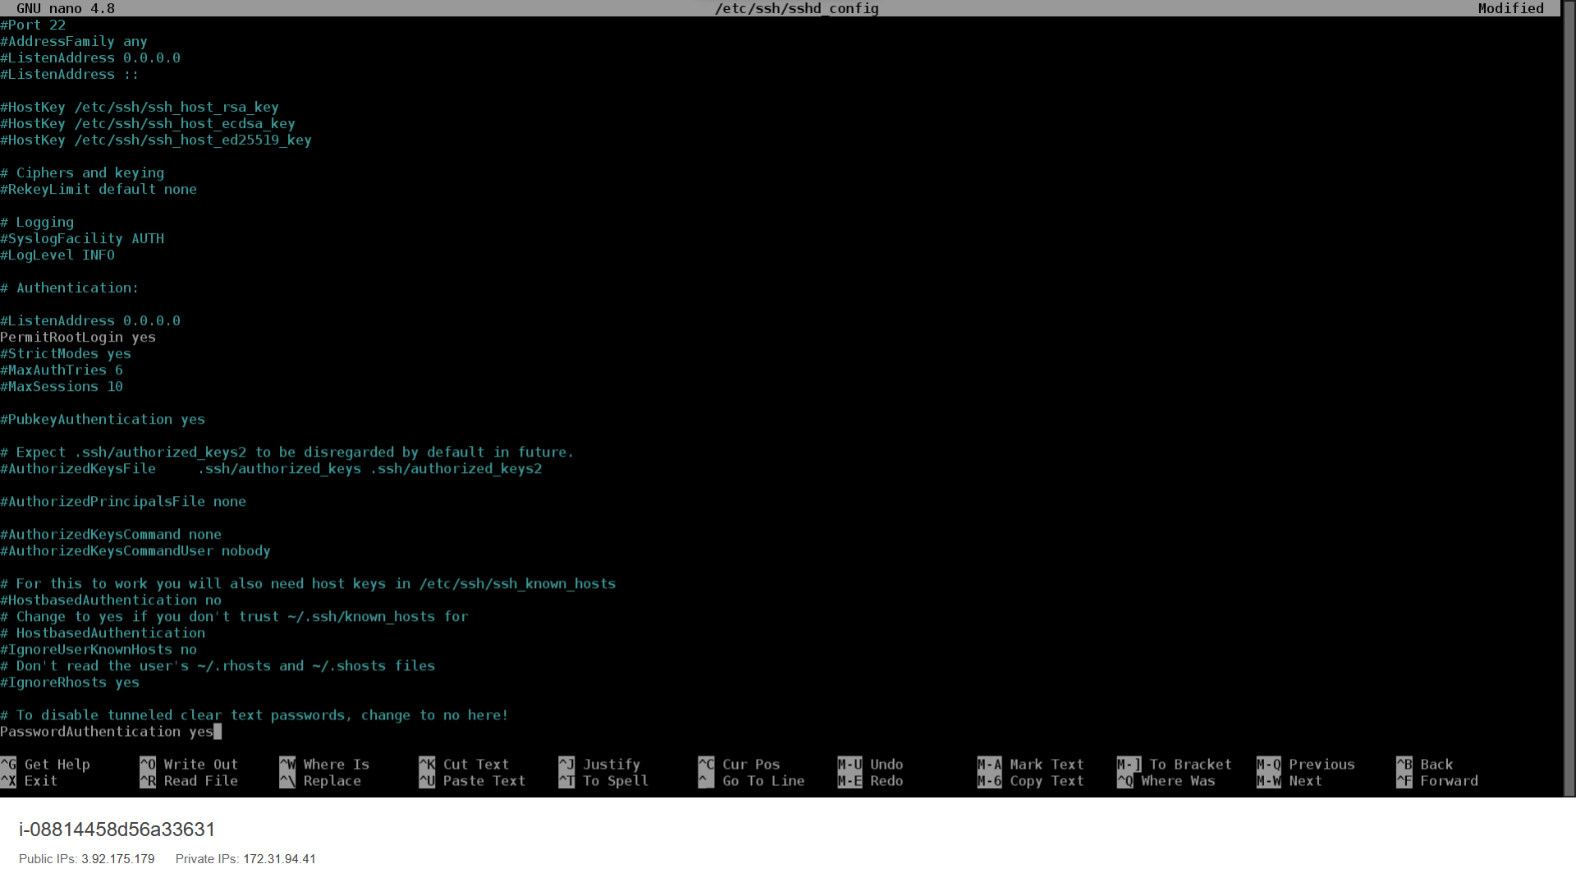

¿Cómo guardar un archivo?

Ctrl, X, Yes, Enter.

¿Cómo reiniciamos el servicio ssh?

sudo service ssh restart

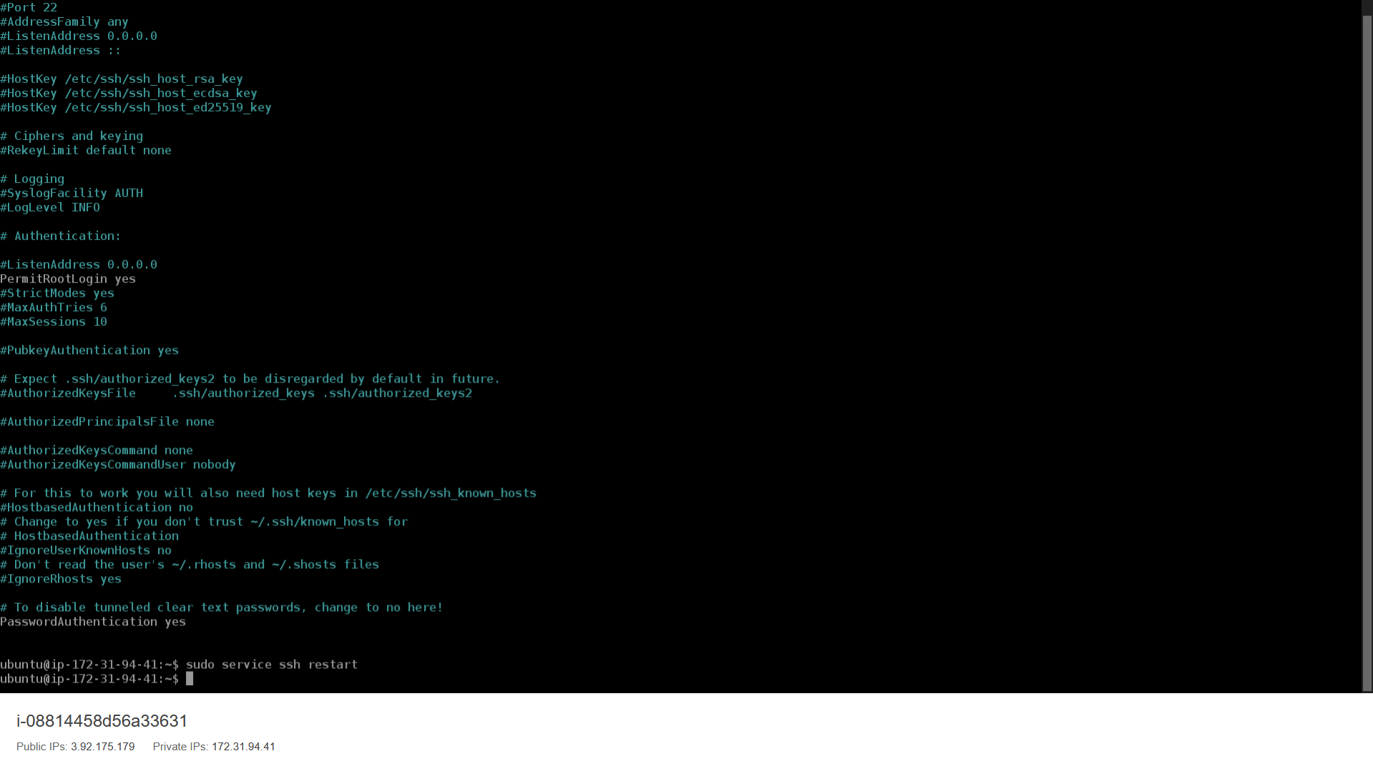

¿Cómo cambiar la configuración de puertos de ssh para hacer mas seguro nuestro servidor?

Accedemos desde root, ya desde nuestro git-bash.

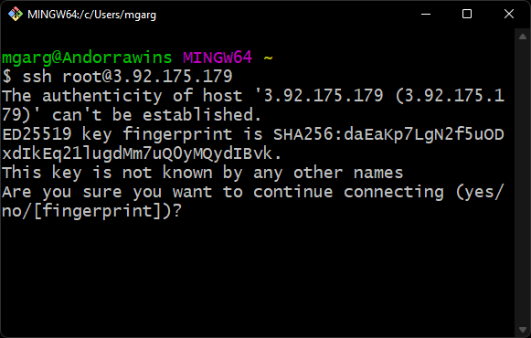

Escribimos “yes” y Enter

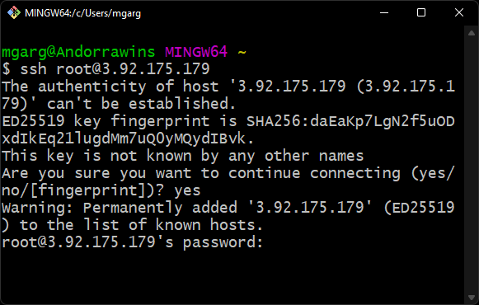

Ponemos la contraseña:

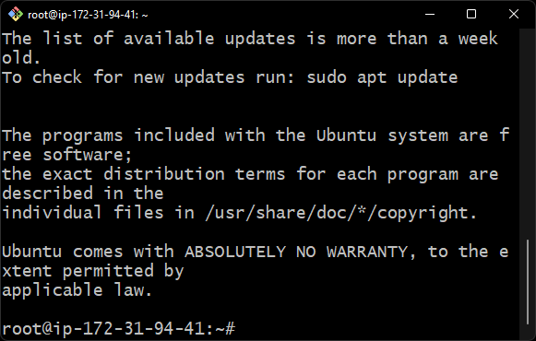

Y estamos dentro.

¿Cómo añado accesos de firewall a ssh, http, https, 8443, 8447?

|  |
| --- |
| Comenzamos a escribir: |
|  |

|  |
| --- |
| ufw allow ssh |
|  |

|  |
| --- |
|  |
|  |

|  |
| --- |
| La consola nos devuelve esta respuesta que deseamos: |
|  |

|  |
| --- |
| Rules updated |
|  |

|  |
| --- |
| Rules updated (v6) |
|  |

|  |
| --- |
|  |
|  |

|  |
| --- |
| ufw allow 2038 |
|  |

|  |
| --- |
|  |
|  |

|  |
| --- |
| La consola nos devuelve esta respuesta que deseamos: |
|  |

|  |
| --- |
| Rules updated |
|  |

|  |
| --- |
| Rules updated (v6) |
|  |

|  |
| --- |
|  |
|  |

|  |
| --- |
| La consola nos devuelve esta respuesta que deseamos: |
|  |

|  |
| --- |
| ufw allow 53 |
|  |

|  |
| --- |
| Rules updated |
|  |

|  |
| --- |
| Rules updated (v6) |
|  |

|  |
| --- |
|  |
|  |

|  |
| --- |
| La consola nos devuelve esta respuesta que deseamos: |
|  |

|  |
| --- |
| ufw allow http |
|  |

|  |
| --- |
| Rules updated |
|  |

|  |
| --- |
| Rules updated (v6) |
|  |

|  |
| --- |
|  |
|  |

|  |
| --- |
| La consola nos devuelve esta respuesta que deseamos: |
|  |

|  |
| --- |
| ufw allow https |
|  |

|  |
| --- |
| Rules updated |
|  |

|  |
| --- |
| Rules updated (v6) |
|  |

|  |
| --- |
|  |
|  |

|  |
| --- |
| La consola nos devuelve esta respuesta que deseamos: |
|  |

|  |
| --- |
| ufw enable |
|  |

|  |
| --- |
| Command may disrupt existing ssh connections. Proceed with operation (y|n)? y |
|  |

|  |
| --- |
|  |
|  |

|  |
| --- |
| Escribimos "y" y le damos a enter. |
|  |

|  |
| --- |
|  |
|  |

|  |
| --- |
| La consola nos devuelve esta respuesta que deseamos: |
|  |

Firewall is active and enabled on system startup

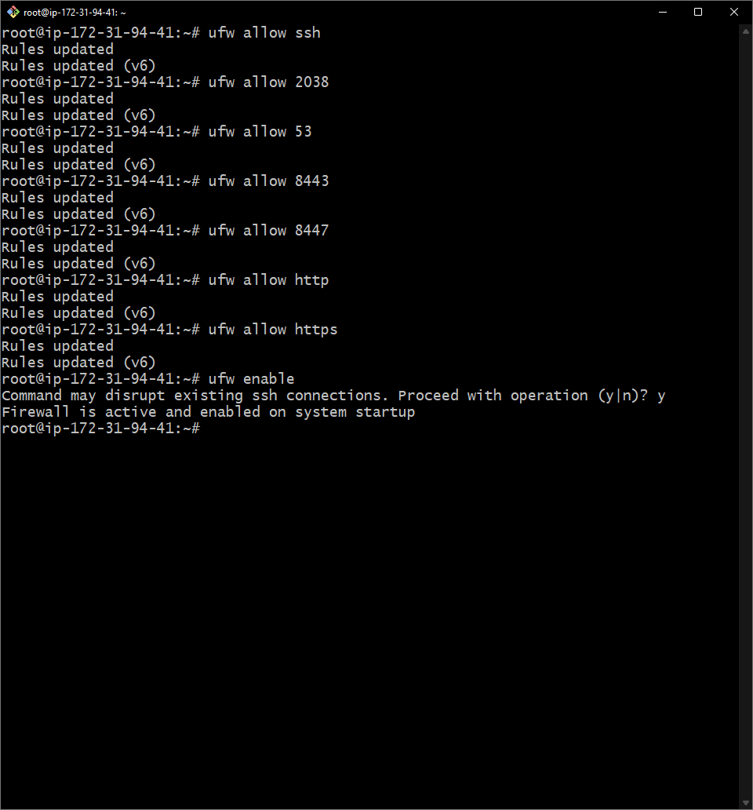

¿Cómo borrar el puerto 22, para minimizar ataques?

Para ello vamos a enumerar los puertos y así poderlos borrar mas fácilmente:

ufw status numbered

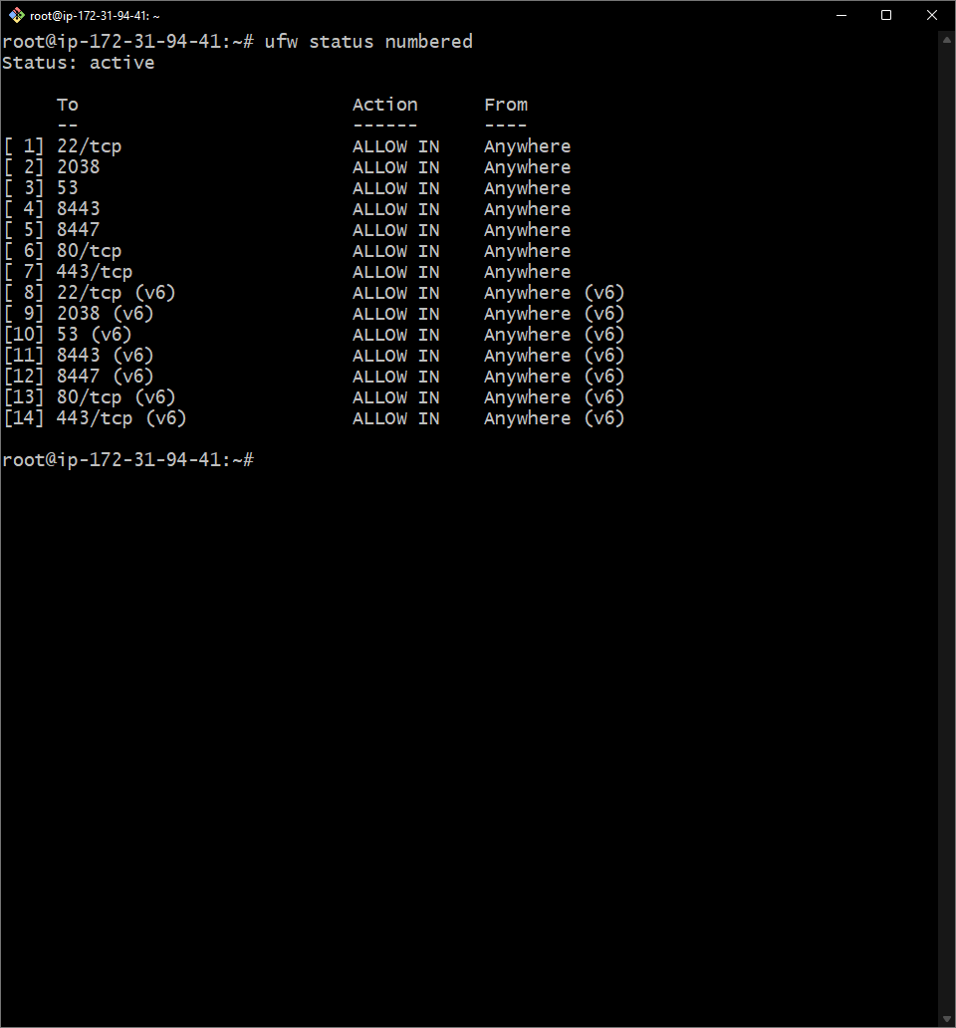

**Borramos el puerto 1 y 7.**

**¿Cómo que el puerto 7? Si, al borrar el puerto 1, el 8 pasará a ser el puerto 7, de esta forma, se presta atención ahora:**

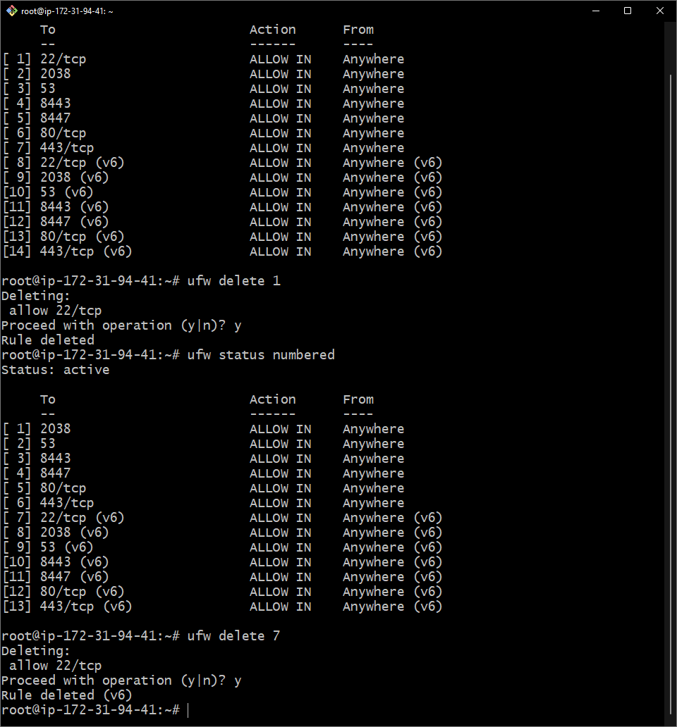

**De tal manera que quedará así:**

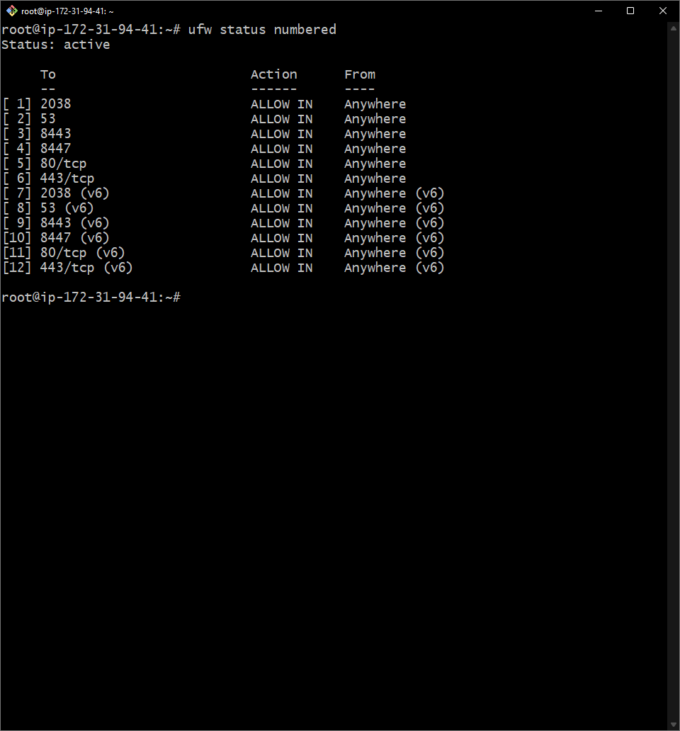

**¿Porqué el puerto 2038? Por Cloudflare.**

**¿Cómo cambiar el acceso ssh del puerto 22 al 2038?**

**Entramos con el editor y lo cambiamos con el siguiente comando:**

nano /etc/ssh/sshd_config

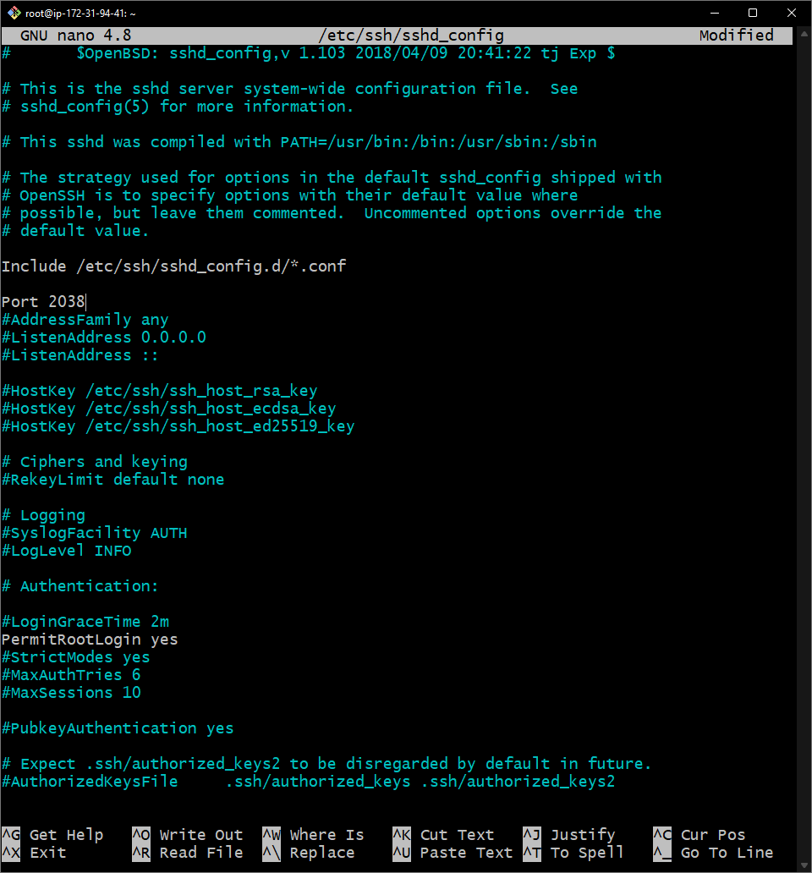

**Reiniciamos el servicios ssh.**

service ssh restart

y reiniciamos el servidor entero:

reboot

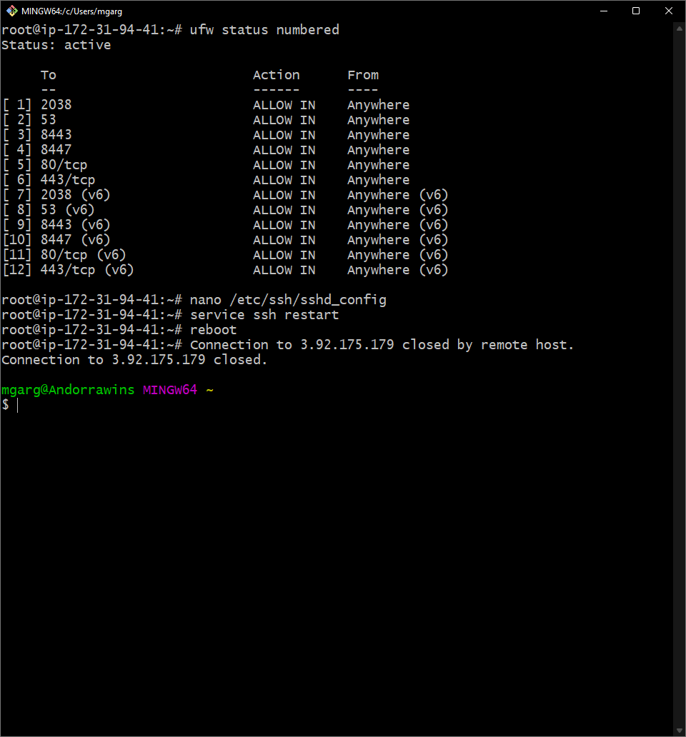

Y nos vamos a por un café.

Añadimos la flag -p 2038. Y para dentro.

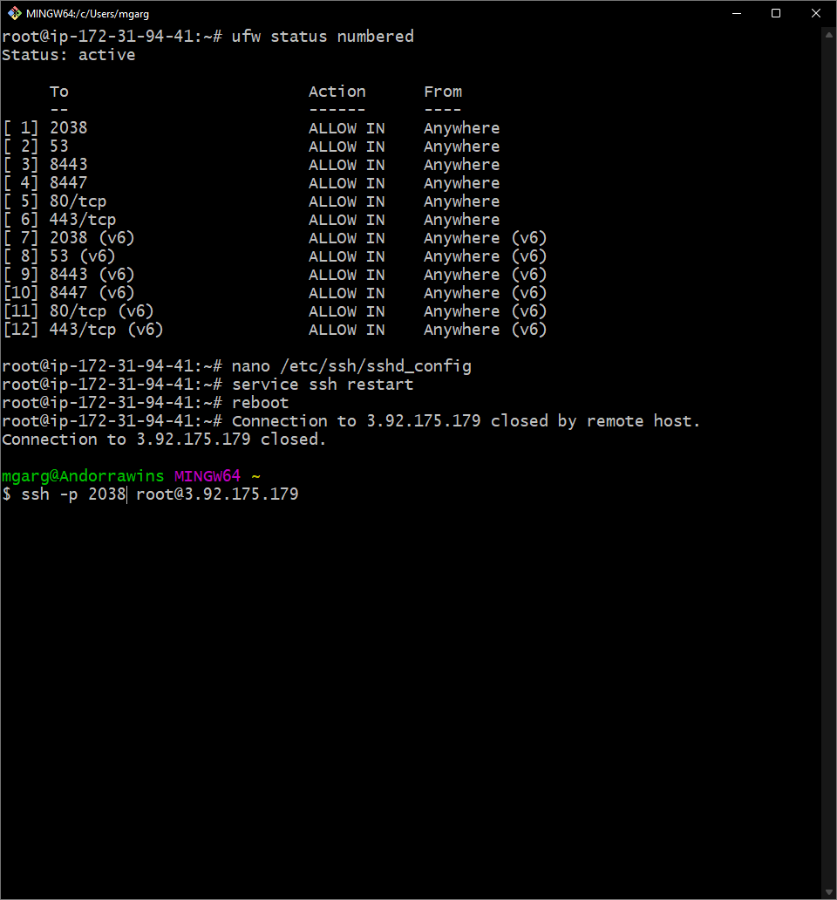

¿Cómo terminar con este server de Amazon?

